Lab 1
Họ và tên: Nguyễn Ngọc Mỹ Dung
Lớp: THMT
MSSV: 1150080006
Link YouTube: https://youtu.be/jIE5nOnFXDk
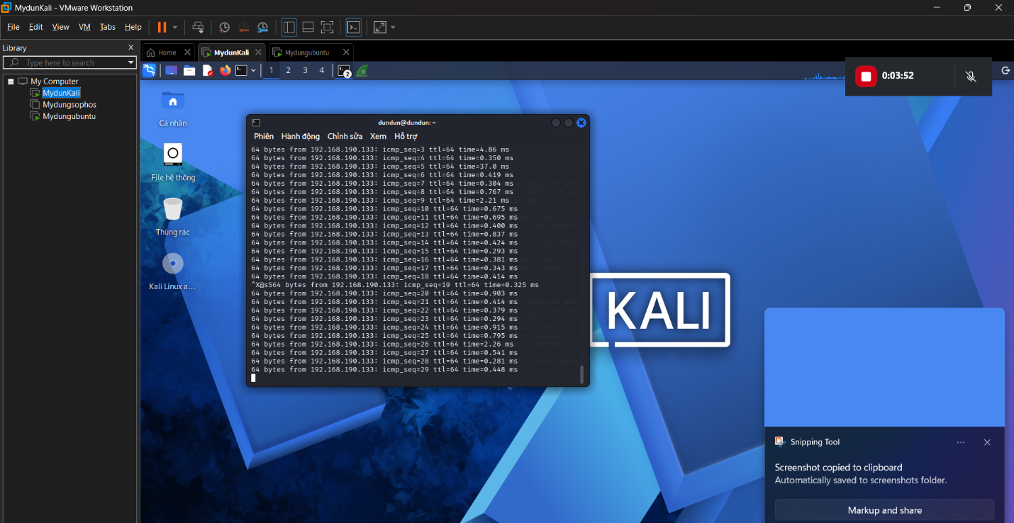
Hình 1: Kiểm tra kết nối mạng từ máy Kali Linux đến IP 192.168.190.133 bằng lệnh ping (các gói tin ICMP phản hồi thành công).
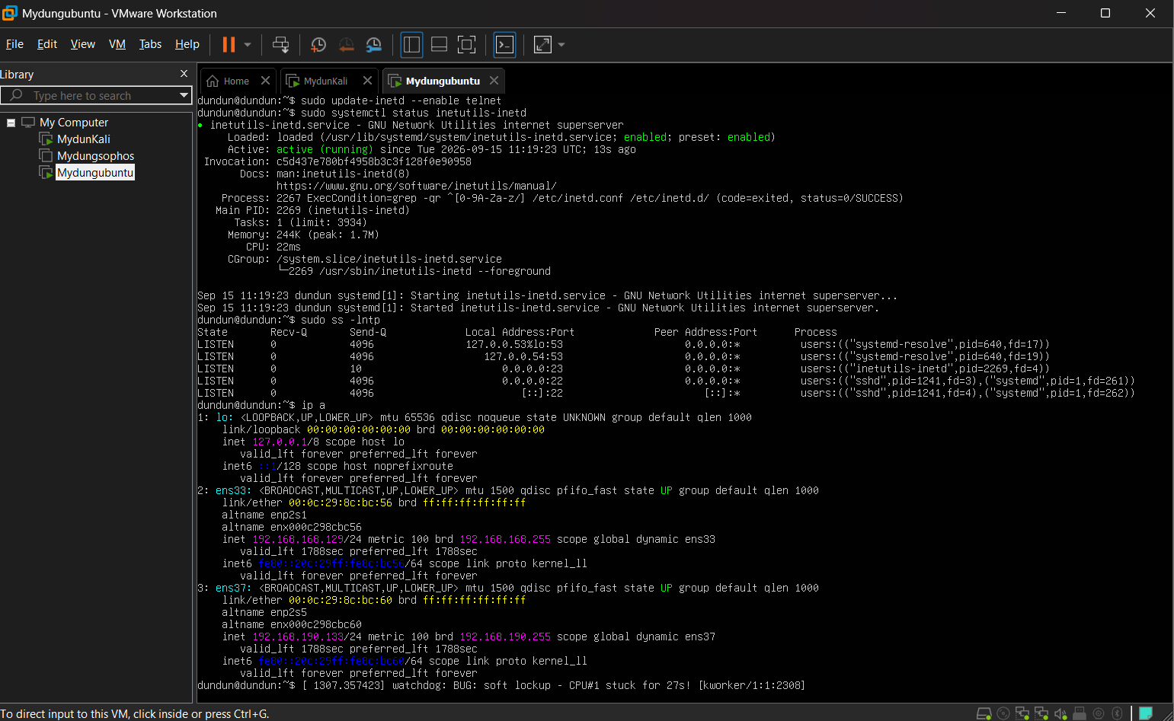
Hình 2: Bật dịch vụ Telnet trên máy Ubuntu, kiểm tra trạng thái servce inetutils-inetd (cổng 23 ở trạng thái LISTEN) và xem cấu hình địa chỉ IP qua lệnh ip a.
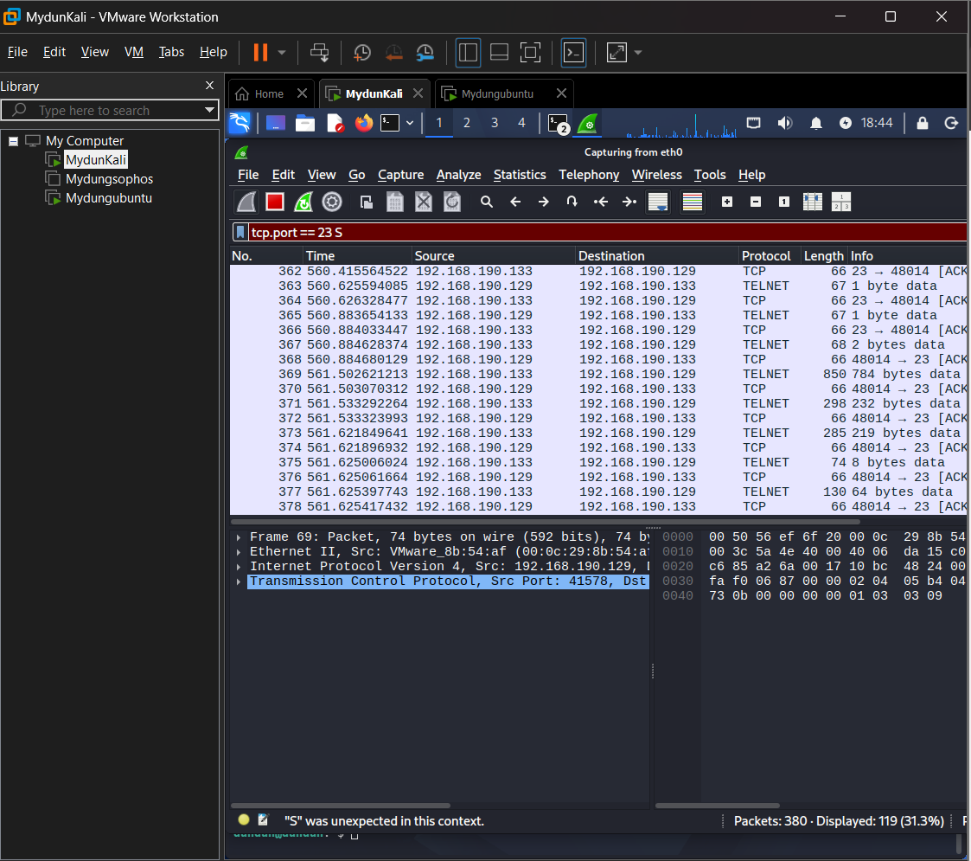
Hình 3: Lọc các gói tin Telnet trên Wireshark bằng bộ lọc tcp.port == 23 giữa hai địa chỉ IP 192.168.190.133 và 192.168.190.129.
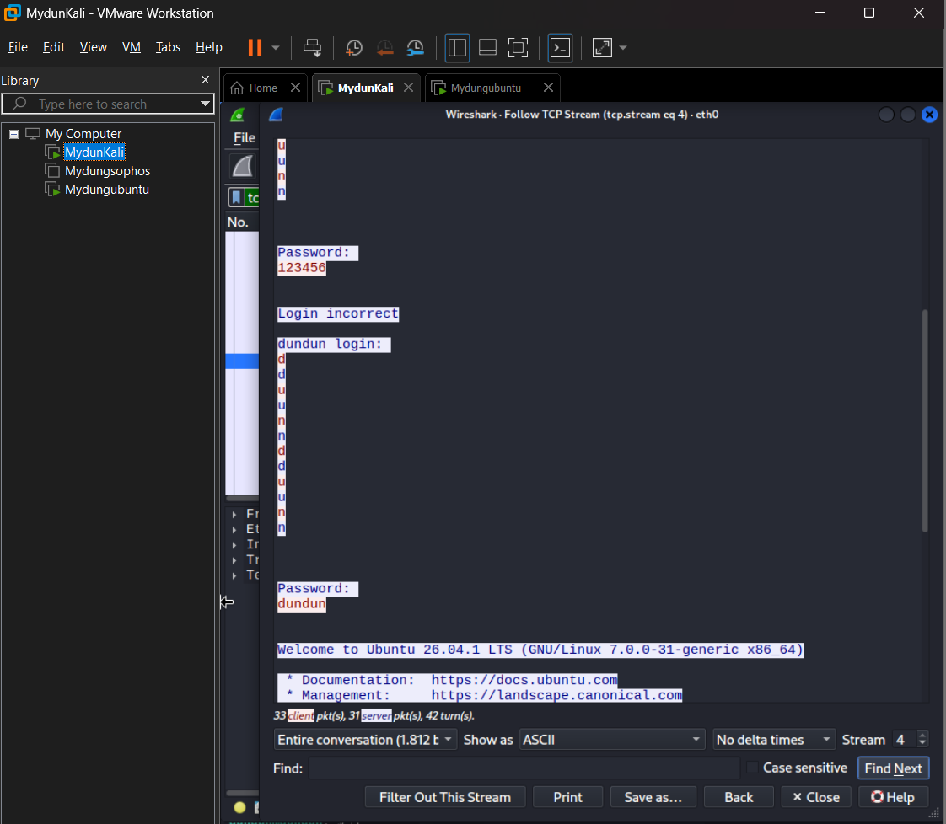
Hình 4: Phân tích luồng TCP (Follow TCP Stream) của phiên Telnet trên Wireshark, cho thấy thông tin đăng nhập (username, password) bị lộ dưới dạng văn bản thuần (plaintext).
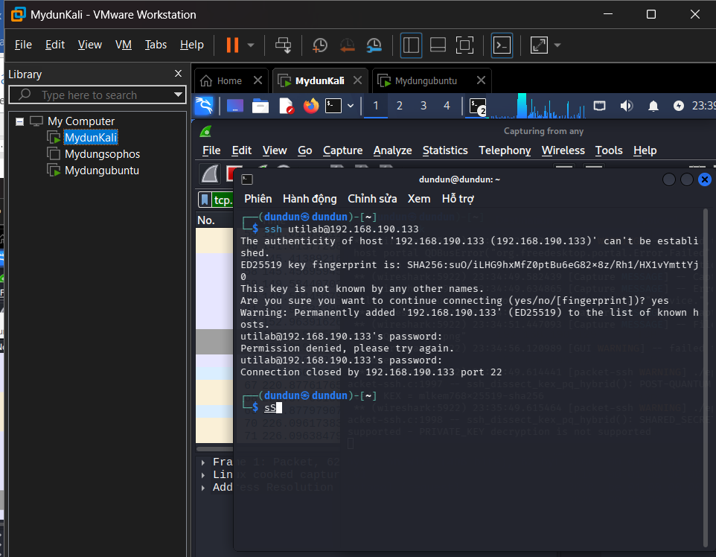
Hình 5: Thực hiện kết nối SSH từ Kali Linux tới utilab@192.168.190.133, xuất hiện thông báo xác nhận vân tay khóa khóa ED25519 và yêu cầu mật khẩu.
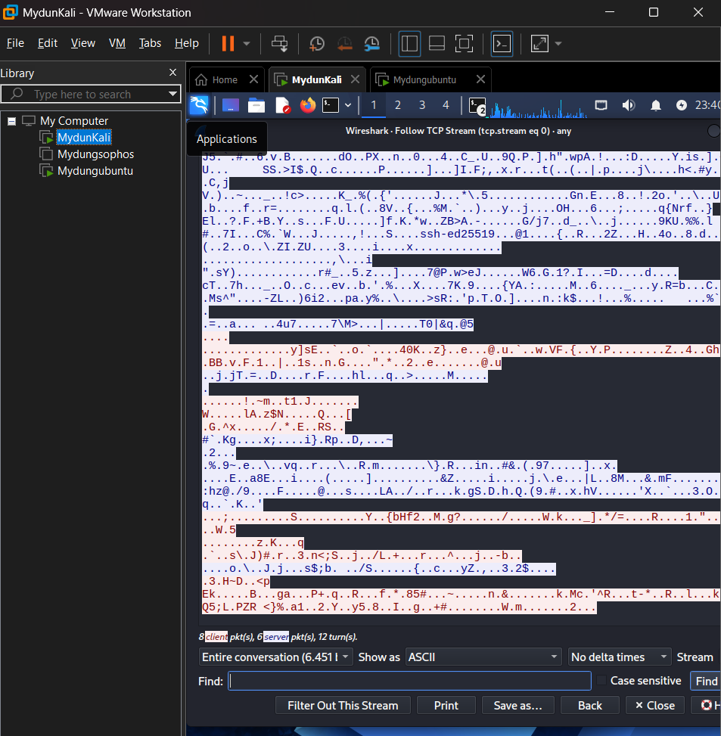
Hình 6: Phân tích luồng TCP (Follow TCP Stream) của phiên SSH trên Wireshark, toàn bộ dữ liệu truyền qua mạng đã được mã hóa hoàn toàn.
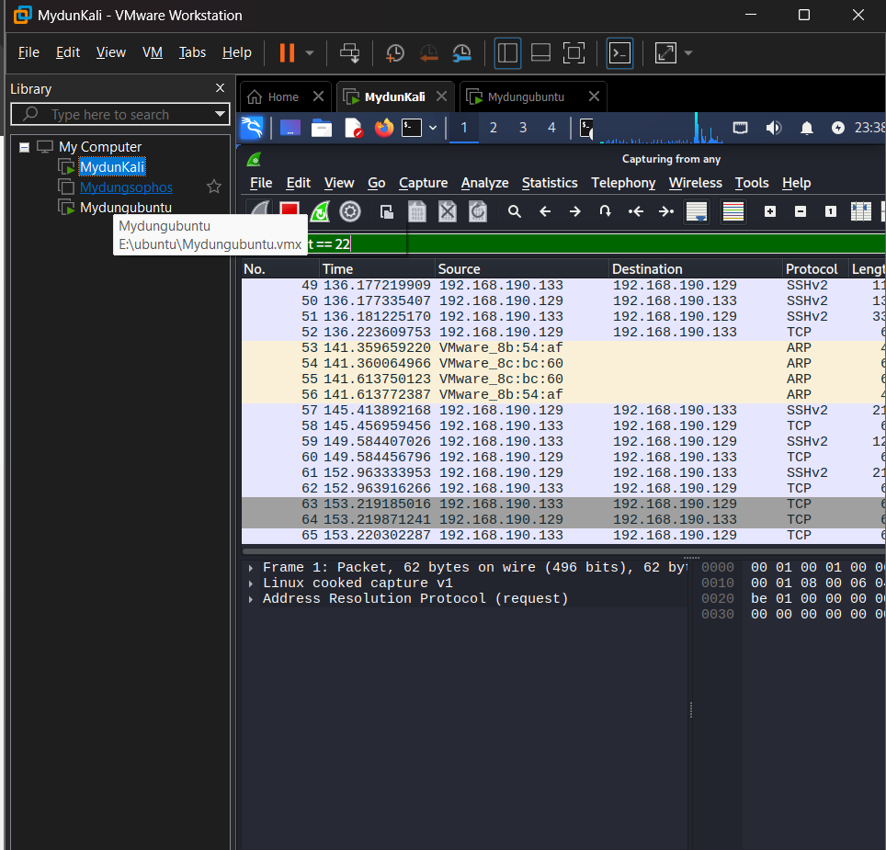
Hình 7: Theo dõi danh sách gói tin SSHv2 / TCP trên Wireshark với bộ lọc tcp.port == 22.

